|  |  |  |
| --- | --- | --- |
| ***NOMBRE*** | ***Melanie Álvarez Arbeláez*** | |
| ***PERFIL*** | ***Animador Cultural*** | |
| ***IEO***  ***(SEDE)***  *Escriba el nombre de cada una de las sedes que le corresponde* | ***¿CRONOGRAMA CONCERTADO?***  *(Responder SI O NO – Si su respuesta es* ***SI****, debe adjuntar cada uno de los cronogramas concertados, si su respuesta es* ***NO*** *debe escribir el por qué)* | ***¿HA REALIZADO ALGUNA ACTIVIDAD EN ESTA SEDE (IEO)?***  *Si su respuesta es SI, debe hacer una descripción individual de la actividad realizada* |
| 1.Institución Educativa Villa Carmelo | NO, aun sin grupo concertado | Si |
| 2.Institución Educativa Felidia | NO, grupo de 3ro de primaria por confirmar | Si |
| 3.Institución Educativa Los Andes | NO, aun sin grupo concertado | Si |
| 4.Institución Educativa Buitrera | NO, aun sin grupo concertado | Si |
| 5.Institución Educativa Pichindé | NO, aun sin grupo concertado | Si |
| ***OBSERVACIONES INDIVIDUALES***  *Escribir las situaciones que se han presentado durante la concertación de cronogramas y planeación* | | |
| ***1.Villacarmelo:***  Se realizó la visita a la institución educativa y nos dieron los teléfonos de varios líderes comunitarios a los que se les llamo y quedamos en reunirnos con todos el sábado 7 de abril en el mercado de la montaña donde venden todos los productos locales del corregimiento.  ***2.Felidia:***  Tuvimos una reunión con Mónica Flores en la biblioteca, nos habló sobre los diferentes grupos, sus iniciativas y las posibilidades, llegamos a un acuerdo para iniciar actividades con un grupo de 3ro de primaria que puede realizar las actividades en la biblioteca pero, estamos a la espera de la gestión por parte de la profesora del curso para los permisos al traslado a la biblioteca dado que es en horario escolar.  ***3.Los Andes:***  Al visitar la institución educativa nuestro equipo de animadores acordó con apoyo del coordinador, Ricardo Gómez y, la coordinadora zonal Sandra Jaramillo, pautar una reunión con la encargada de la biblioteca, Sra. Jacqueline, con el objetivo de articular esfuerzos para acercarse distintos líderes comunales. Posteriormente se hizo la reunión en la biblioteca quien nos dio los números de algunos líderes comunitarios pero, no se ha pactado grupo de trabajo.  ***4.Buitrera:***  En primera instancia se llevó a cabo una reunión con Johana la líder comunitaria encargada de la biblioteca con quien pudimos acceder a los datos del presidente de junta y con la líder de la agrupación “alcanzar una estrella” con quien pudimos reunirnos más adelante y también socializamos el proyecto a la agrupación “chamalú”, ambos grupos de la tercera edad que esperamos se integren a la iniciativa.  se realizó la respectiva visita a la sede de las lajas donde se presentó el proyecto y se hizo contacto directo con una de las líderes de la comunidad que nos presentó frente a otros líderes y nos dieron varios números de teléfono para las futuras visitas  ***5.Pichindé:***  Hemos tenido diferentes reuniones pero no se ha podido llegar a ningún acuerdo a pesar de tener gran iniciativa por parte de los líderes comunitarios que nos han involucrado en más reuniones gracias al señor Gilberto encargado de la biblioteca para promover los talleres que se llevaran a cabo. | | |

**REGISTRO INDIVIDUAL – MARZO**

**CONCERTACIÓN DE CRONOGRAMAS**

Primera visita Pichindé 07-03-2018

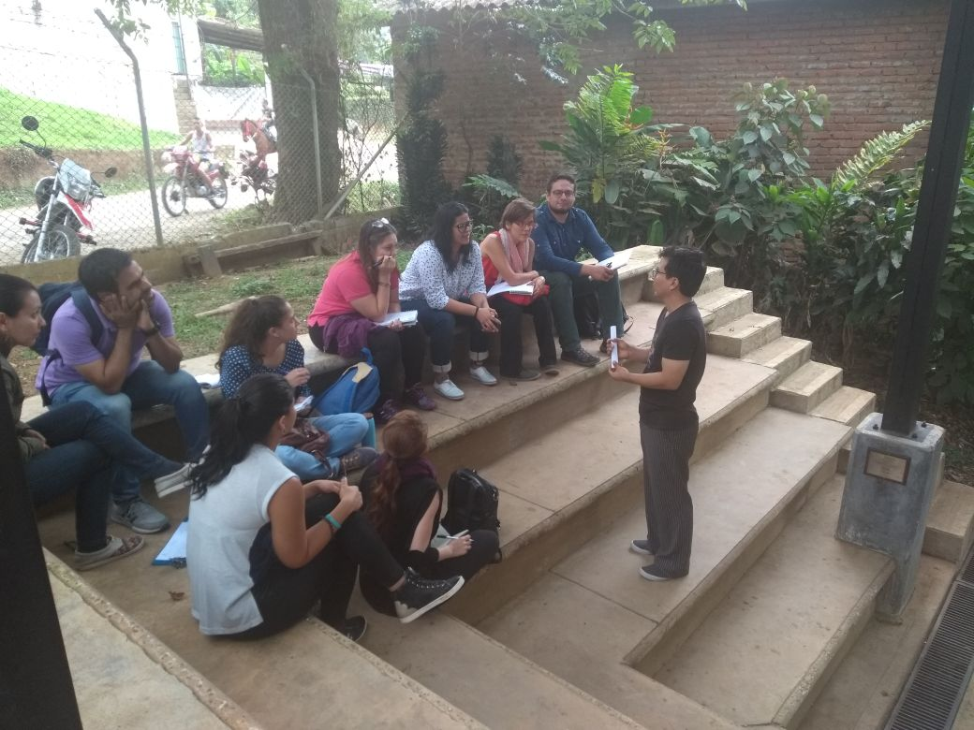

Reunión biblioteca Buitrera 15-03-2018

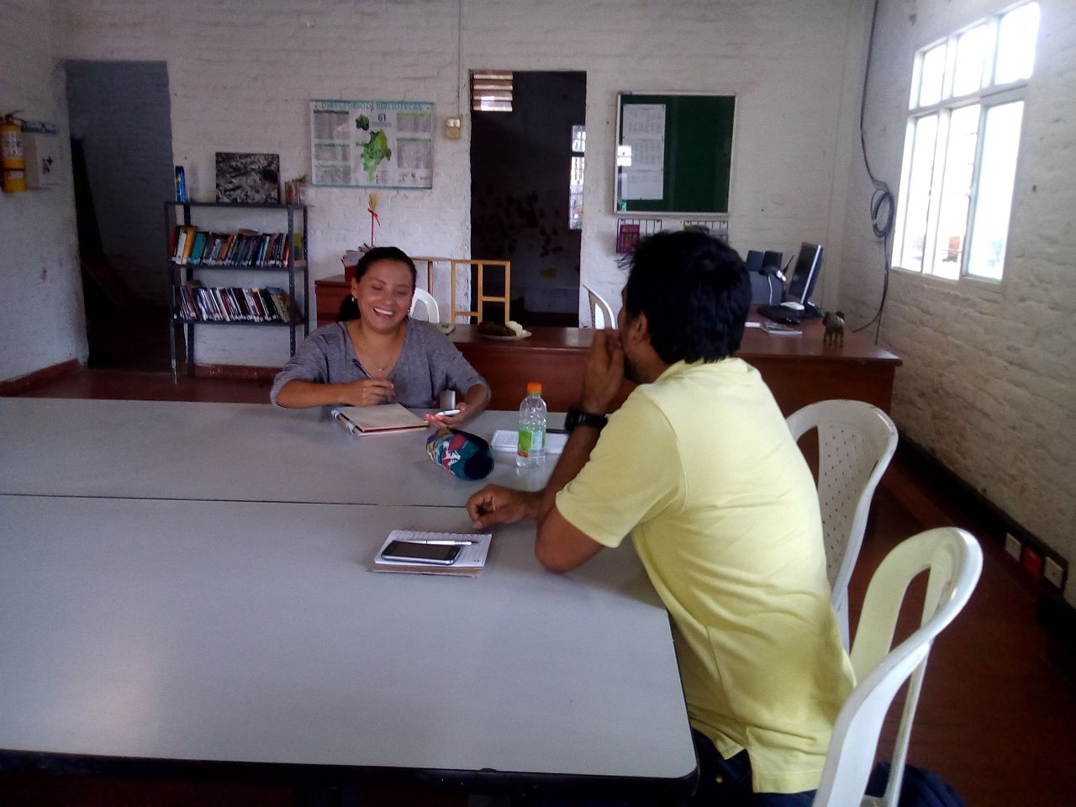

Reunión biblioteca Felidia 16-03-2018



Villacarmelo 23-03-2018

